学校第三党支部开展党的十九大报告精神专题学习会

2018-03-19 15:52:34

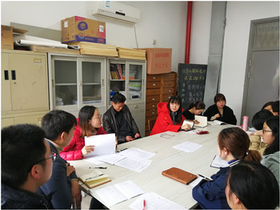

3月14日，我校第三党支部召开支部党员大会，开展党的十九大报告精神专题学习，会议由支部书记陈钦梅同志主持，主要围绕新党章和“八个明确，十四个坚持”展开。

会上，陈书记详细阐述了十九大对党章的十大修改内容，并谈了自己的体会。她鼓励大家利用业余时间自觉学习，深刻领会新形势新任务对共产党员提出的新要求，以实际行动践行新党章。通过学习，全体党员对党员的先进性要求有了更清晰的理解，理想信念也得到升华，纷纷表示在今后的工作实际中，将自觉按照党章要求，加强党性修养，增强党员意识，履行党员义务，坚持把党员的先进性体现在工作岗位上，落实在具体行动中，真正发挥一个党员的先锋模范作用，积极为学生服务，为学校做出自己贡献。

随后，陈书记再带领大家学习了“八个明确”和“十四个坚持”的相关材料，学习了“八个明确”和“十四个坚持”主要内涵及两者间的关系。通过学习，各位党员明白了“八个明确”阐释了习近平新时代中国特色社会主义思想的精神实质和丰富内涵，“十四个坚持”阐释了构成新时代坚持和发展中国特色社会主义的基本方略，“八个明确”和“十四个坚持”两者之间相辅相成，“八个明确”从理论上回答的是我们要坚持和发展的是什么样的社会主义，回答“是什么”的问题；而“十四个坚持”从实践层面明确的回答“怎么办”的问题。

通过本次学习，支部全体党员进一步明确了加强政治学习的重要性，尤其是贯彻落实党的十九大的报告精神，要深刻理解党的十九大精神，处处严格要求自己，结合自己的业务方向率先垂范，不忘初心、牢记使命，真正把十九大精神落到实处。尤其要牢记自己的教师身份，充分发挥为人师表的先锋模范作用；同时，要不断创新工作方法，把工作带上一个新台阶。